Mini-badges
1 À propos de Mini-badges 2
2 Badges reçus 3
3 Décerner un badge 5
3.1 Décerner le badge à un autre utilisateur 6
3.2 S’auto-attribuer un badge 6
4 Mes badges décernés 7
5 Statistiques 7
6 Administration 8

À propos de Mini-badges
L’application mini-badges vous permet de découvrir la notion d'Open Badge en valorisant les compétences, les qualités et les engagements reconnus entre pairs.
La participation est libre et facultative.
Le bouton Réglages (accessible uniquement aux personnes autorisées à attribuer ou à recevoir des badges) permet de désactiver la participation et de ne pas apparaître dans les recherches.
Si vous choisissez de participer, il suffit de valider la charte d’utilisation pour commencer à échanger des badges.
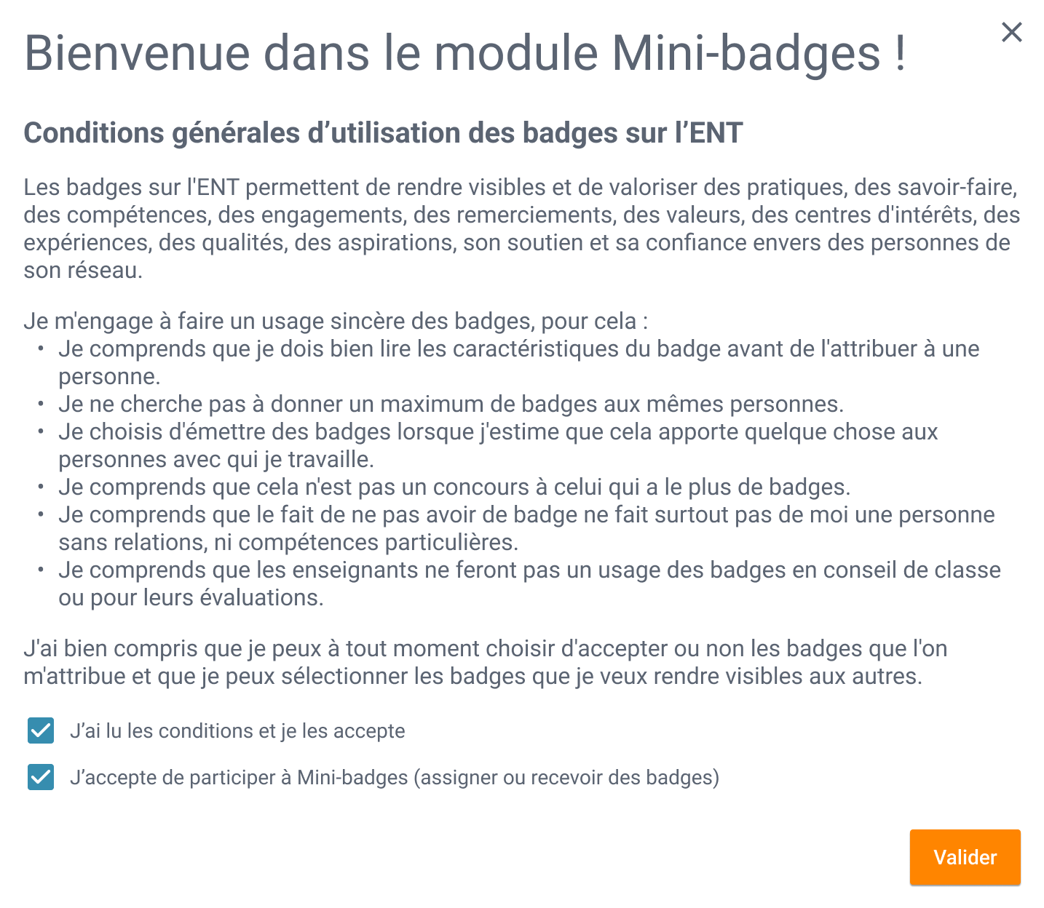

Badges reçus
À l'ouverture du module, vous arrivez sur la page des badges reçus. Elle est composée de 3 blocs :
- Badges reçus publics : votre nom apparaît dans les statistiques du badge.
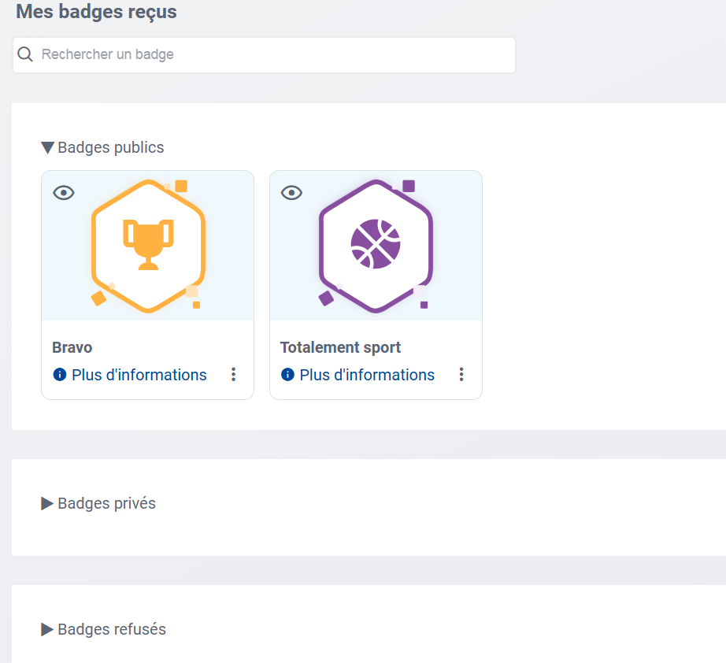
- Badges reçus privés : votre nom n'apparaît nulle part dans le module associé au badge.
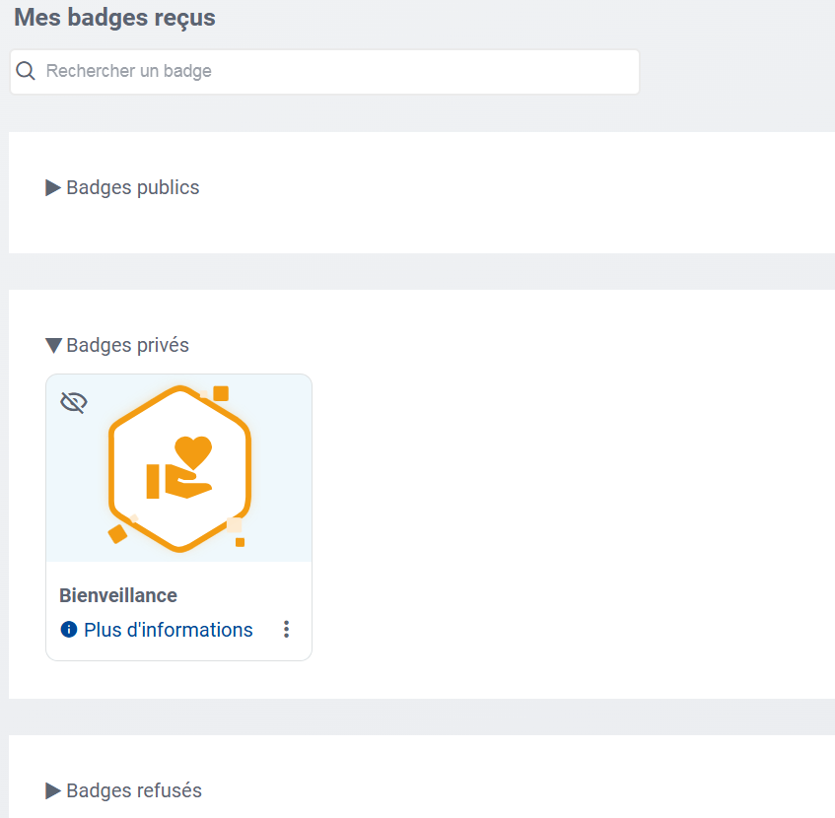
- Badges reçus refusés : il n'est plus possible de vous octroyer ce badge et vous n'apparaissez nulle part en lien avec ce badge.
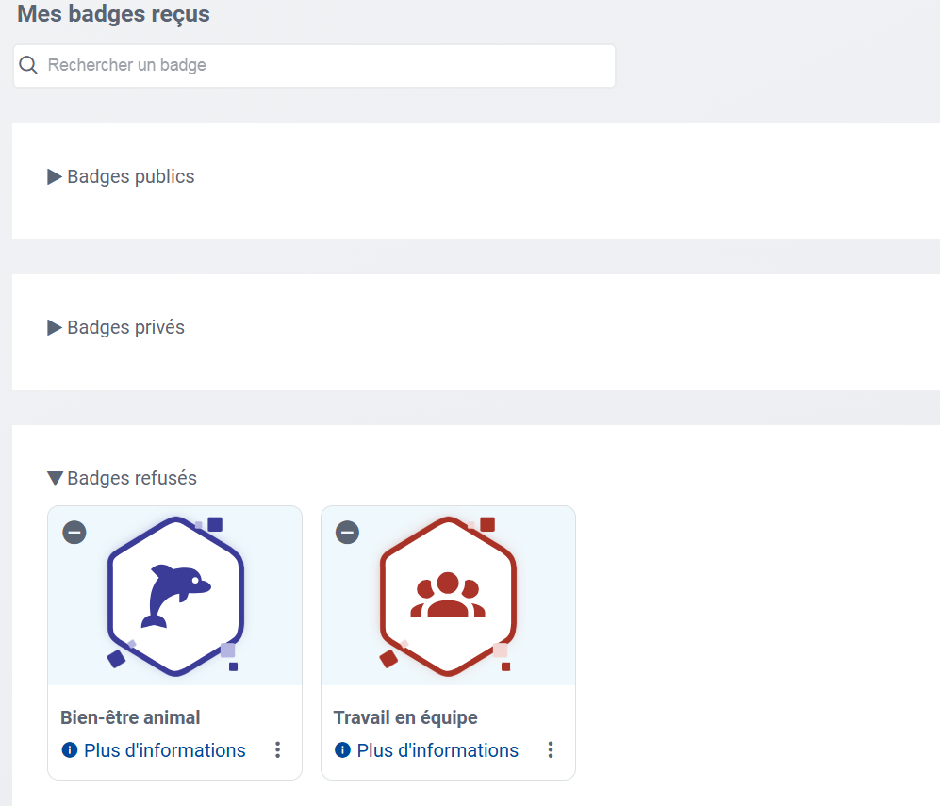
Pour déplacer un badge d’une catégorie à l’autre, cela se fait à l’aide des 3 petits points dans le badge.
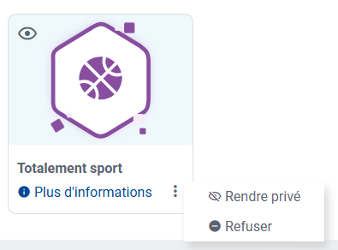
Si vous décidez d’arrêter de participer à Mini-badges, tous les badges reçus passent dans la catégorie des badges refusés. Si vous revenez, ils retrouveront leur catégorie initiale.

Décerner un badge
La collection de badges propose une liste de badges qu'il est possible de décerner.
Il est possible de rechercher un badge par son nom ou de filtrer l’affichage des badges en fonction de leur catégorie.
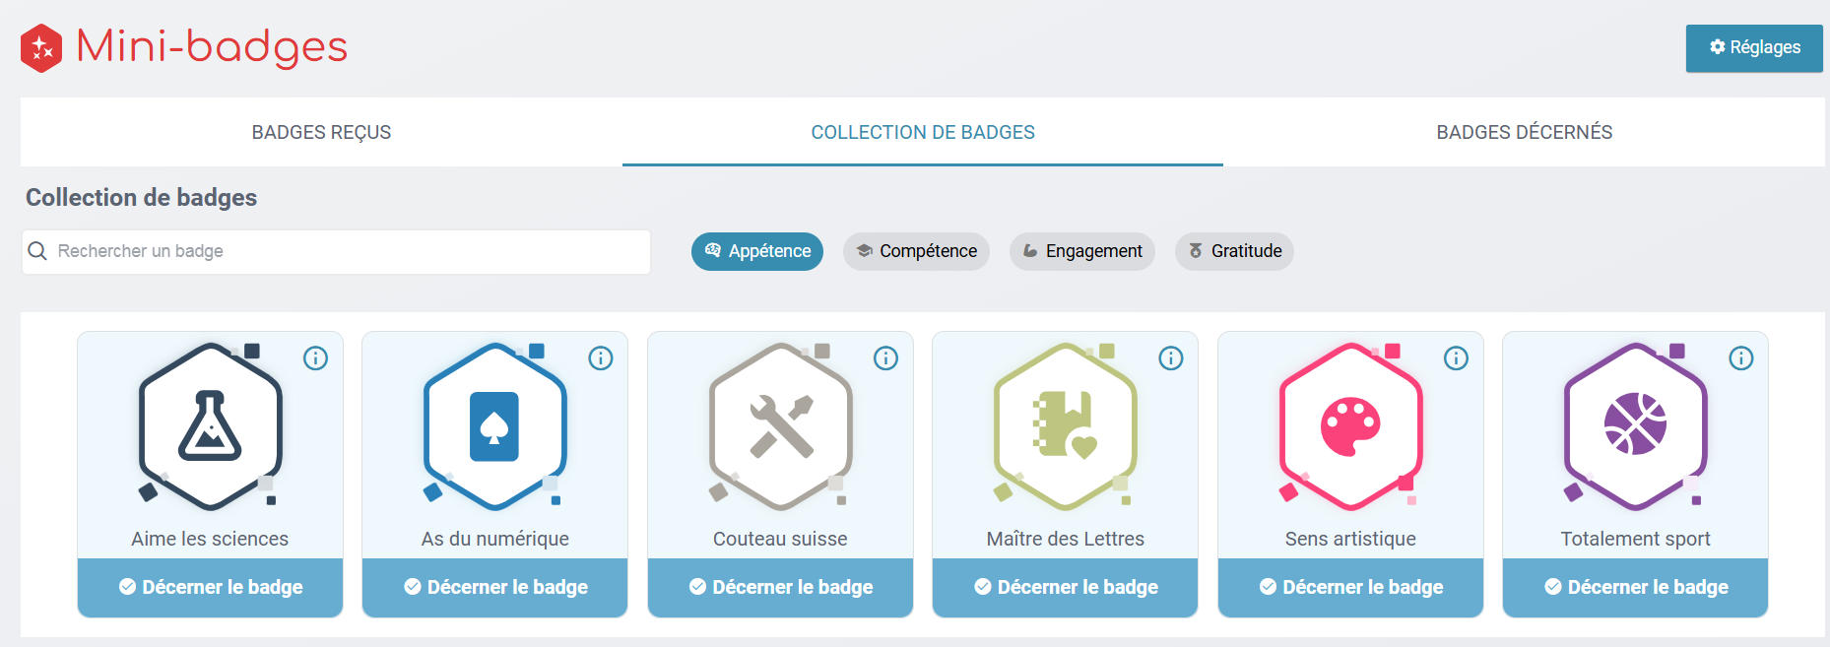
Un quota d’octroi de badges par jour est défini au moment de l’initialisation du projet. Vous ne pouvez pas le dépasser.
Avant de décerner un badge, vous pouvez en consulter le détail en cliquant directement dans la carte du badge. Cela vous amène sur une page détaillant le badge.
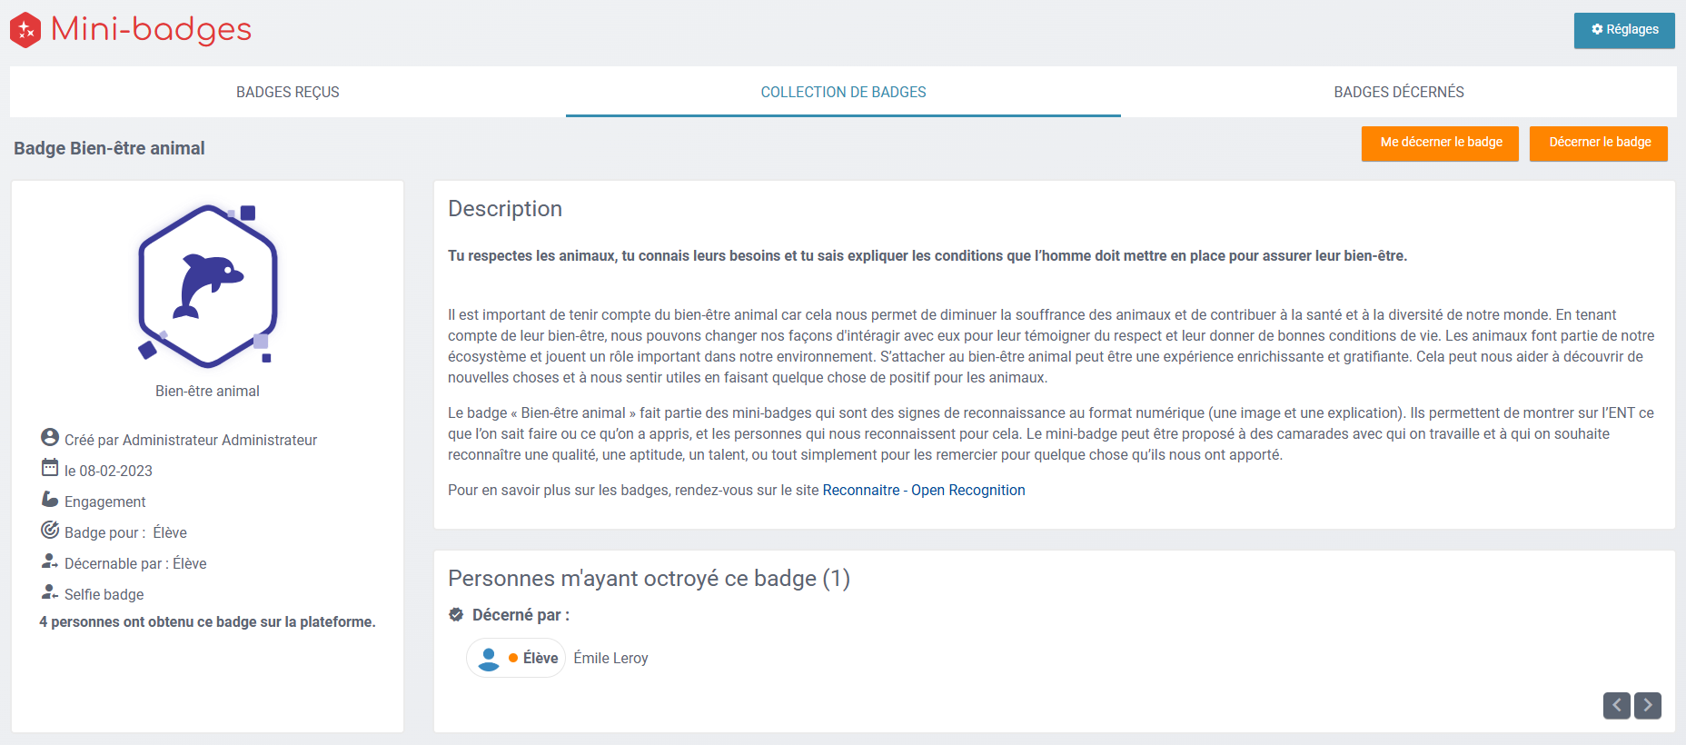
Cette page se compose :
- D’un bloc présentant les caractéristiques du badge.
- D’un bloc « Description » du badge.
- D’un bloc « Personnes m’ayant octroyé le badge » si vous l'avez déjà reçu.
Depuis cette page il est possible de décerner un badge à l'aide du ou des boutons d'action en haut à droite.

Décerner le badge à un autre utilisateur
Le bouton « Décerner le badge » permet d’attribuer le badge à des utilisateurs avec qui vous pouvez communiquer dans l'ENT.
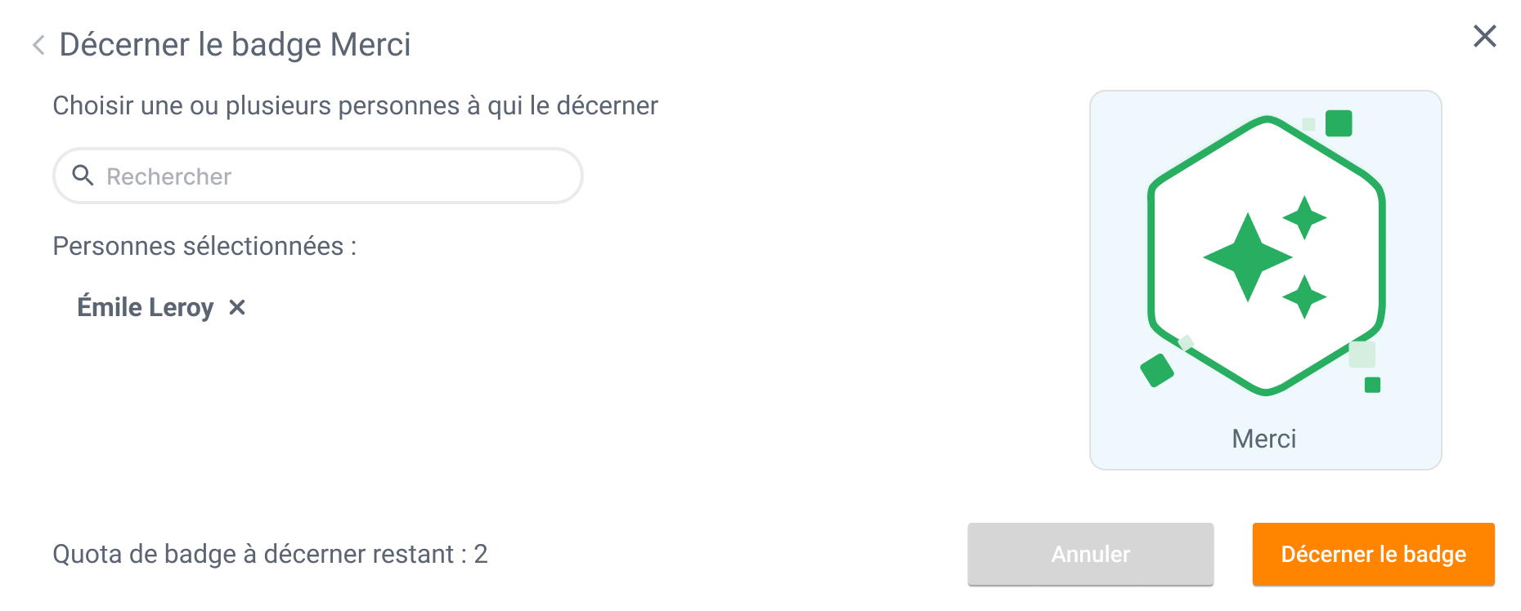
Vous pourrez alors rechercher une personne parmi celles qui ont accepté de participer à Mini-badges, et lui décerner le badge si votre quota le permet.

S’auto-attribuer un badge
Certains badges sont identifiés comme « selfie-badge » (mention apparaissant dans le bloc « caractéristiques »). Si c’est le cas, un deuxième bouton apparaît en haut à droite de la page « Me décerner le badge ».
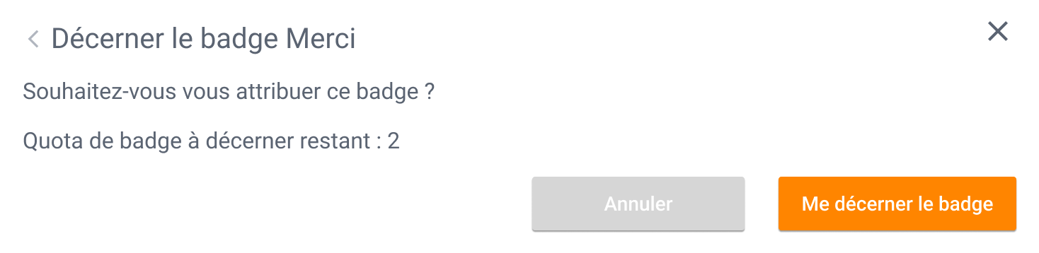
Vous pourrez alors vous auto-attribuer le badge si votre quota le permet.

Mes badges décernés
Sur cette page vous verrez l'historique de tous les badges que vous avez décerné et à qui.
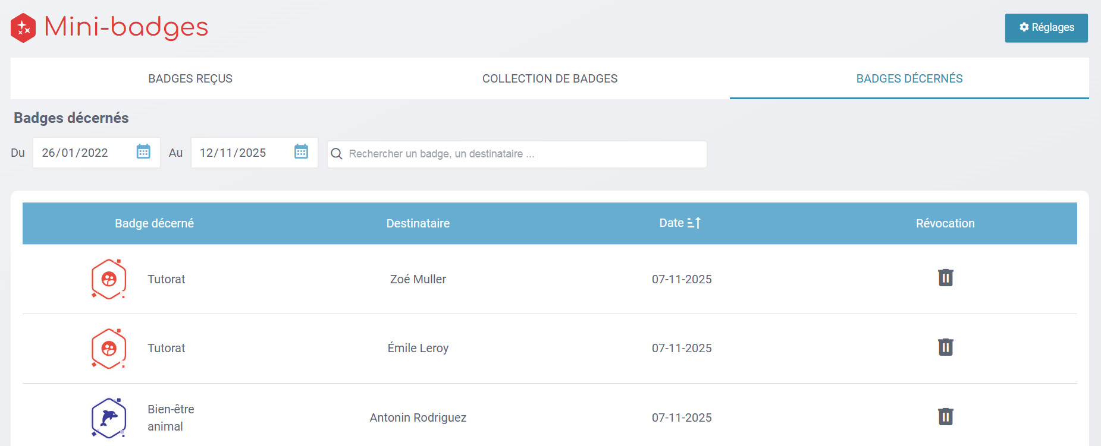
C'est ici qu'il sera possible de révoquer un badge. Cela signifie que vous ne validez plus la compétence à l'utilisateur à qui vous l'aviez donné précédemment.
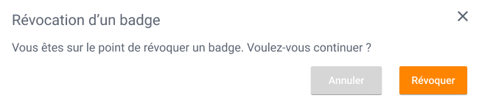

Statistiques
Si vous avez le droit, vous accéderez à un onglet « Statistiques » permettant d’obtenir des informations d’usages du module sur :
- Le nombre de badges décernés
- Le nombre de participants actifs (ayant reçu et/ou décerné au moins un badge)
- Les badges les plus décernés
- Les badges les plus refusés
- Les utilisateurs ayant décerné le plus de badges
- Les utilisateurs ayant reçu le plus de badges
- Les badges les moins décernés

Administration
Certains utilisateurs pourront également accéder à un onglet « Administration ».
Ce dernier permet d’une part d’accéder à l’historique des badges décernés sur votre établissement, mais également de révoquer un utilisateur en cas de non-respect des conditions de l’application.
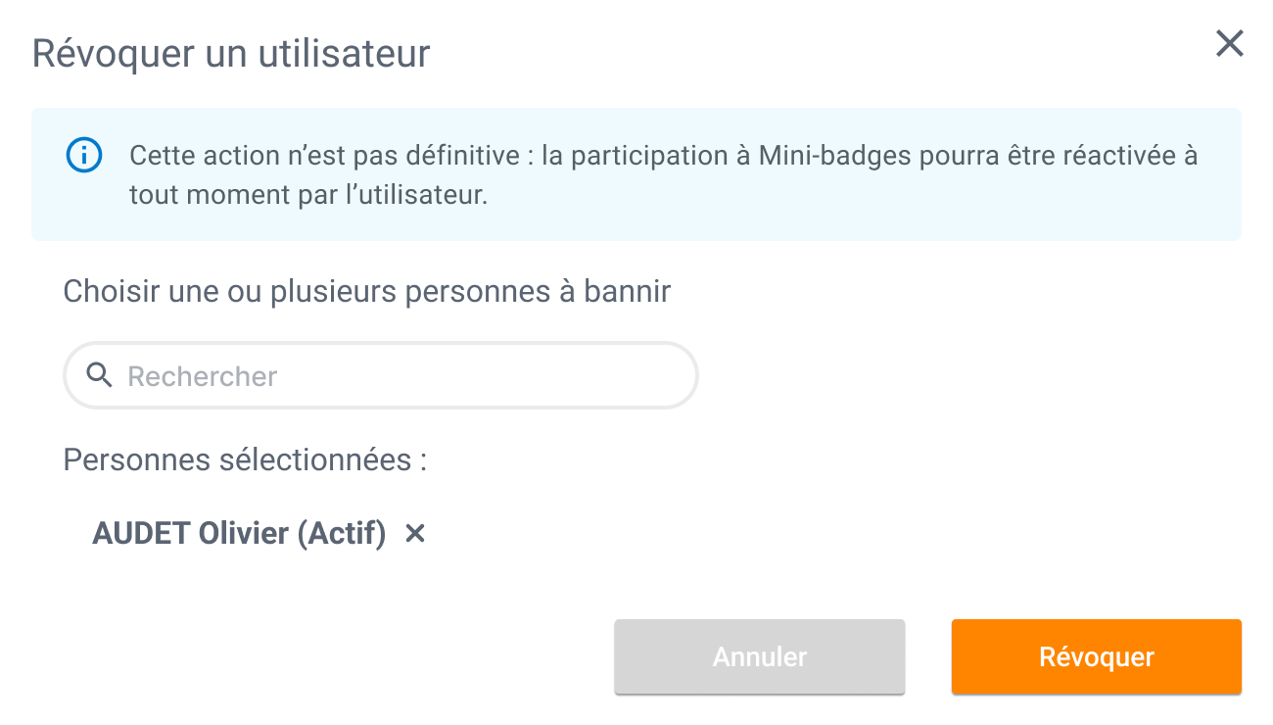
En révoquant un utilisateur, vous retirez temporairement son droit de participer à Mini-badges.
Lors de sa prochaine connexion, il verra alors une modale lui indiquant son statut et l’invitant à relire les conditions générales d’utilisation des badges avant d’accepter de nouveau de participer.
